教育信息
大姚县教育体育局办公室 第4期 2021年1月13日

三岔河镇中心学校开展反恐防暴应急演练
为了有效预防和处置各类恶性伤害师生事件发生，增强师生“反恐防暴”安全意识，培养师生应急逃生自救技能，确保师生生命安全，做好反恐防暴应急安全保卫工作，构建和谐的安全校园。2021年1月13日上午10时，三岔河中学、三岔河中心完小全体师生及三岔河派出所全体民警、辅警在三岔河中学篮球场开展反恐防暴应急演练。
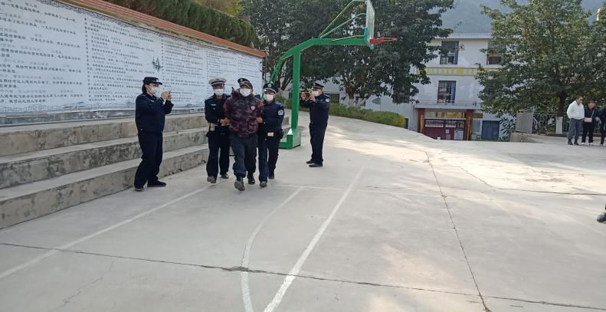
现场模拟事发场景，1月13日上午10点，九年级3个班及六年级3个班的同学在篮球场上早操，老师们在篮球场、足球场等地活动。这时，一男子趁学校人员进出学校大门之机，闯进学校，保安马上前去劝其停下，并要求他离开学校，该男子不听劝阻，手持砍刀冲向篮球场上正在跑步的学生，李云老师看到后迅速报告学校，中心完小校长杨翠玲迅速拨打报警电话，并通知所有老师组织学生迅速撤离，时刻保持警惕。
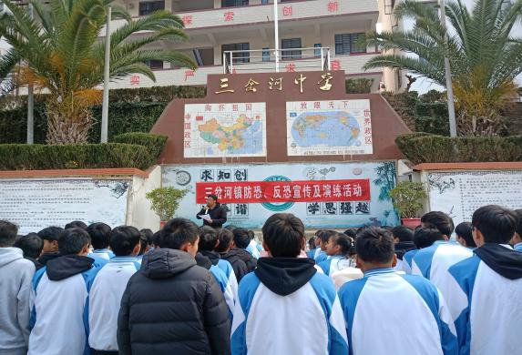
疏导保护组将滞留操场、在室外的学生紧急疏导转移至各班级内安全区域，并及时封堵教学楼走道，关闭门窗，安抚、稳定学生情绪，保持安静，在篮球场的老师和歹徒周旋；三岔河派出所接到报警后迅速驱车达到现场参与处置，将歹徒（扮演）制服。整个演练过程安全有序。
演练结束后，学校组织全体师生到达操场，学校负责安全工作的张孔副校长和派出所警官杨杰分别就此次演练活动进行总结，提醒全体学生当遇到暴徒时应注意三点：第一，不从同一个方向跑，向四周跑开，分散歹徒的注意力；第二，及时报告老师；第三，向警卫求救。同时，号召教师们，如果遇到暴徒时要注意相互配合制服歹徒，不临阵退缩。
此次活动，增强了三岔河镇全体师生的安全意识和反恐防暴意识，提高了师生们在紧急情况下的快速反应能力，掌握了险情发生后的逃生自救能力。

撰稿：三岔河中心学校 编辑：徐明亮 审稿：雍梅

